Modelado y Diseño del Software

# Ejercicio de Reforzamiento

**Modela casos de uso y documentación**



**EJERCICIO 01**

**PIAD**

**-**

**31**

**5**

**MODELADO Y DISEÑO DEL**

**SOFTWARE**

**Ingeniería de Software con**

**Inteligencia Artificial**

**S**

**emestre**

**III**

A continuación, se presentan un grupo de ejercicios propuestos de autoestudio referidos al tema de la unidad y que complementa el aprendizaje.

1. **Identificar y describir en un cuadro sinóptico los elementos de un diagrama de casos de uso para el modelamiento de proceso del negocio.**

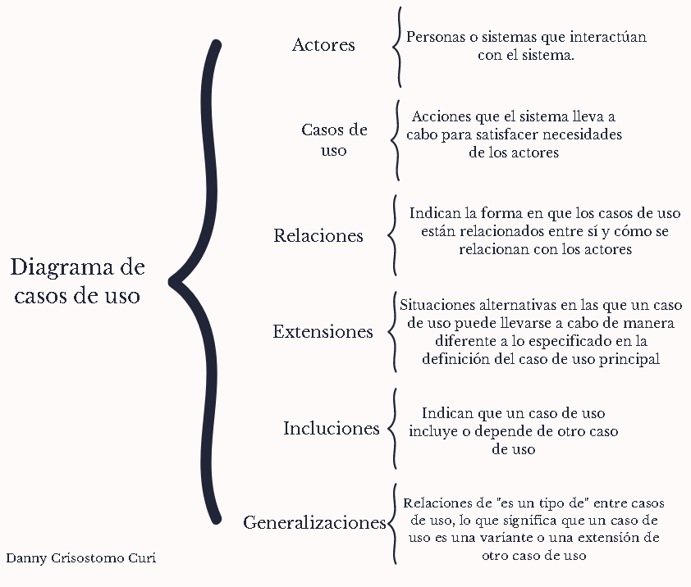

1. **Identificar y describir mediante un cuadro sinóptico los tipos de relaciones en los diagramas de casos de uso para el modelamiento del proceso del negocio.**

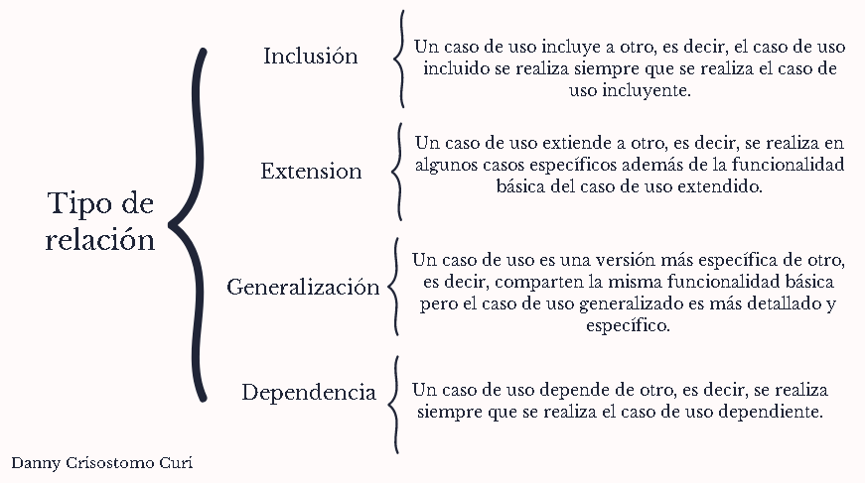

1. **Realizar mediante un cuadro comparativo las diferencias entre un requisito funcional y no funcional.** Interfaz de usuario gráfica, Diagrama

   Descripción generada automáticamente

2

1. **Realizar un mapa conceptual con las técnicas para documentación de los requisitos con casos de uso del negocio.**

